**Демоверсия**

**Диагностическая работа по ИНФОРМАТИКЕ**

Выполнена: ФИО _____________________класс____________

**Инструкция по выполнению работы**

Диагностическая работа по информатике и ИКТ состоит из 13 заданий с кратким ответом, выполняемых с помощью компьютера.

На выполнение тренировочной работы отводится 90 минут

Тренировочная работа выполняется с помощью специализированного программного обеспечения, предназначенного для проведения испытания в компьютерной форме. При выполнении заданий Вам будут доступны на протяжении всей работы текстовый редактор, редактор электронных таблиц, системы программирования. Расположение указанного программного обеспечения на компьютере и каталог для создания электронных файлов при выполнении заданий Вам укажет организатор в аудитории.

На протяжении выполнения тренировочной работы доступ к сети Интернет запрещён.

При выполнении заданий можно пользоваться черновиком. **Записи в черновике не учитываются при оценивании работы.**

Все задания оцениваются в 1 балл

Баллы, полученные Вами за выполненные задания, суммируются.

Постарайтесь выполнить как можно больше заданий и набрать наибольшее количество баллов.

**1.** Переведите десятичное число 78 в восьмеричную систему счисления. Основание системы писать не нужно.

**2.** Дано: а = 7010, b = 1008 Какое из чисел с, записанных в двоичной системе, отвечает условию b < с < a?

 1)  10000002

2)  10001102

3)  10001012

4)  10001112

**3.** Вычислите значение выражения 8F16 − 8B16.

В ответе запишите вычисленное значение в десятичной системе счисления.

**4.** Выполните сложение чисел, представленных в двоичной системе счисления: 1001 + 111. Ответ запишите в двоичной системе счисления.

**5.** Для какого из приведенных имен ЛОЖНО высказывание:

**НЕ** ((Третья буква согласная) **И** (Последняя буква гласная))?

1)  Анна

2)  Елена

3)  Павел

4)  Егор

**6.**

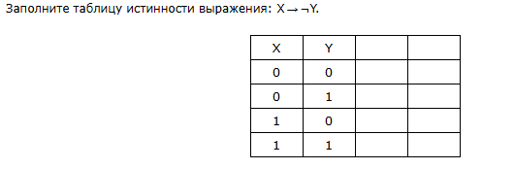

**7.** У исполнителя Аккорд-4 две команды, которым присвоены номера:

**1. вычти 1**

**2. умножь на 4**

 Выполняя первую из них, Аккорд-4 вычитает из числа на экране 1, а выполняя вторую, умножает это число на 4. Запишите порядок команд в программе, которая содержит не более пяти команд и **преобразует число 5 в число 62.** Если таких программ более одной, то запишите любую из них.

 В ответе указывайте лишь номера команд. Так, для программы

**умножь на 4**

**вычти 1**

**вычти 1**

нужно написать: 211. Эта программа преобразует, например, число 7 в число 26.

**8.**

Исполнитель Чертёжник перемещается на координатной плоскости, оставляя след в виде линии. Чертёжник может выполнять команду **Сместиться на (a, b)** (где *a, b* – целые числа), перемещающую Чертёжника из точки с координатами *(x, y)*, в точку с координатами *(x+a, y+b)*. Если числа *a, b* положительные, значение соответствующей координаты увеличивается, если отрицательные  — уменьшается.

Например, если Чертёжник находится в точке с координатами (1, 1), то команда **Сместиться на (–2, 4)** переместит его в точку (–1, 5).

 Запись

**Повтори k раз**

**Команда1 Команда2 Команда3**

**Конец**

означает, что последовательность команд **Команда1 Команда2 Команда3** повторится k раз.

Чертёжнику был дан для исполнения следующий алгоритм:

**Сместиться на (2, 6)**

**Повтори 2 раз**

**Сместиться на (2, 1) Сместиться на (–5, 4) Сместиться на (1,–4)**

**Конец**

Какую команду надо выполнить Чертёжнику, чтобы вернуться в исходную точку, из которой он начал движение?

1)  Сместиться на (4, –2)

2)  Сместиться на (–4, 2)

3)  Сместиться на (2, –8)

4)  Сместиться на (–2, 8)

**9.**

Ниже приведена программа, записанная на пяти языках программирования.

|  |  |
| --- | --- |
|  |  |

Было выведено 9 запусков программы, при которых в качестве значений переменных вводились следующие пары чисел (*s*, *t*):

(3, 5); (4, 3); (4, −5); (0, 7); (0, −2); (−2, 1); (−2, 5); (−2, −4); (1, 2).

Сколько было запусков, при которых программа напечатала «YES»?

|  |  |  |  |  |  |  |  |  |
| --- | --- | --- | --- | --- | --- | --- | --- | --- |
| **10.** |  |  |  |  |  |  |  |  |

**11.** Исполнитель Черепаха передвигается по плоскости и оставляет след в виде линии. Черепаха может выполнять три команды: **Вперёд *n*** (*n*  — число), **Направо *m*** (*m*  — число) и **Налево *m*** (*m*  — число). По команде **Вперёд *n*** Черепаха перемещается вперёд на *n* единиц. По команде **Направо *m*** Черепаха поворачивается на месте на *m* градусов по часовой стрелке, при этом соответственно меняется направление дальнейшего движения. По команде **Налево *m*** Черепаха поворачивается на месте на *m* градусов против часовой стрелки, при этом соответственно меняется направление дальнейшего движения.

В начальный момент Черепаха находится в начале координат и направлена вверх (вдоль положительного направления оси ординат).

Запись **Повтори *k*** [**Команда1 Команда2** … **Команда*S***] означает, что заданная последовательность из *S* команд повторится *k* раз.

Черепаха выполнила следующую программу (*x* в тексте программы  — некоторое натуральное число):

**Повтори 3 [Вперёд 7 Направо 90]**

**Вперёд 10**

**Повтори 3 [Налево 90 Вперёд 6]**.

Определите, сколько различных точек с целочисленными координатами будет находиться на линиях, полученных при выполнении данной программы.

**12.**

**12.1.**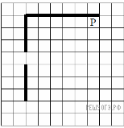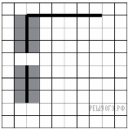  На бесконечном поле имеется вертикальная стена. Длина стены  — 6 клеток, в стене есть ровно один проход, шириною 1 клетка. От верхнего конца стены вправо отходит горизонтальная стена длиной 6 клеток. Робот находится в клетке, расположенной снизу от правого края горизонтальной стены. На рисунке указано расположение стен и Робота. Робот обозначен буквой «Р».

Напишите для Робота программу, использующую 4 циклических алгоритма, закрашивающую все клетки, расположенные непосредственно справа и слева от вертикальной стены. Вы можете использовать цикл **нц-раз-кц** или **нц-пока-кц**. Робот должен закрасить только клетки, удовлетворяющие данному условию. На рисунке показаны клетки, которые Робот должен закрасить (см. рисунок).

Конечное расположение Робота может быть произвольным. При исполнении алгоритма Робот не должен разрушиться. Выполнение алгоритма должно завершиться. Алгоритм может быть выполнен в среде формального исполнителя или записан в текстовом редакторе. Сохраните алгоритм в формате программы Кумир или в текстовом файле. Название файла и каталог для сохранения Вам сообщат организаторы.

**12.2.**  На бесконечном поле имеется вертикальная стена. Длина стены неизвестна, в стене есть ровно один проход, ширина которого неизвестна. От верхнего конца стены вправо отходит горизонтальная стена неизвестной длины. Робот находится в клетке, расположенной снизу от правого края горизонтальной стены. На рисунке указано расположение стен и Робота. Робот обозначен буквой «Р».

Напишите для Робота программу, использующую 4 циклических алгоритма, закрашивающую все клетки, расположенные непосредственно справа и слева от вертикальной стены. Вы можете использовать цикл **нц-раз-кц** или **нц-пока-кц**. Робот должен закрасить только клетки, удовлетворяющие данному условию. На рисунке показаны клетки, которые Робот должен закрасить (см. рисунок).

Конечное расположение Робота может быть произвольным. При исполнении алгоритма Робот не должен разрушиться. Выполнение алгоритма должно завершиться. Алгоритм может быть выполнен в среде формального исполнителя или

**Ответы**

1 116

2 3

3 4

4 10000

5 1

7 12211

8 3

9 3

11 48

Задание 6

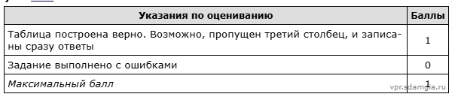

Задание 10

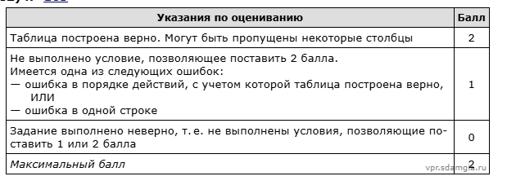

Задание 12

